语言：《小青蛙听故事》

目标：理解故事内容，知道听故事的时候要安安静静

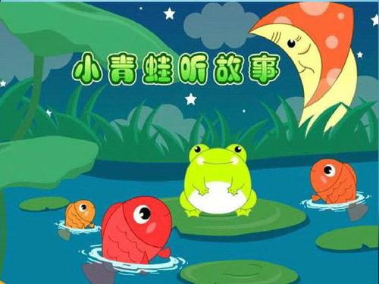

综合：《早餐，你喜欢吃什么》

目标：能结合生活经验，根据食物猜测可能匹配的动物

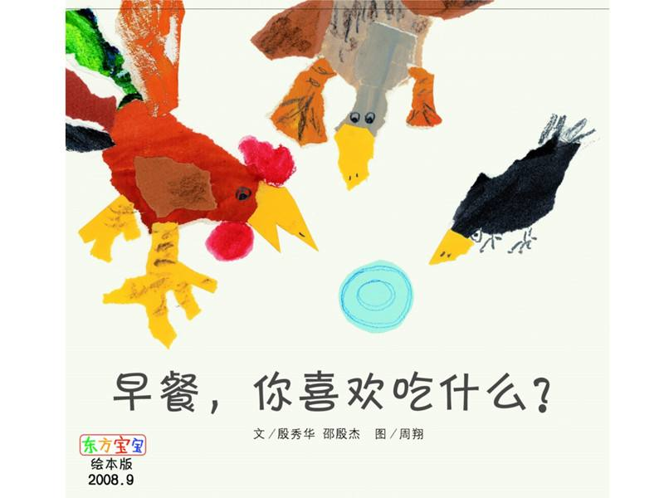

社会：《我喜欢的汽车》

目标：感受汽车的多样性和给人们生活带来的方便

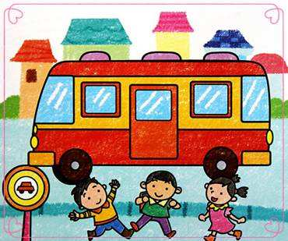

音乐：《小鸭小鸡》

目标：熟悉歌曲旋律，初步学习用断音唱出小鸡、小鸭的叫声

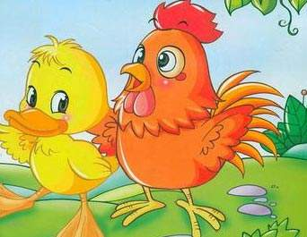

数学：《我们一样多》

目标：能正确将数量1~5的点卡与数量一样的实物卡相匹配

